РЕШЕНИЕ № 1

по результатам заседания Общественной палаты
городского округа Фрязино № 3 от 20.08.2018 г.

Члены Общественной палаты городского округа Фрязино, рассмотрев заявление члена Общественной палаты Фрибуса О.Е. о прекращении полномочия члена Общественной палаты в связи с переходом на работу в администрацию Щёлковского муниципального района
Решили:
3.1. Прекратить полномочие члена Общественной палаты городского округа Фрязино Фрибуса О.Е. с 20.08.2018 г. на основании заявления о выходе из состава Общественной палаты.
Контроль за выполнением настоящего Решения оставляю за собой.

Председатель Общественной палаты
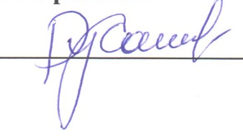
городского округа Фрязино К.В. Русаков

